Cour Merise
- Lexique
  - Les modèles
    - MLD : Modèle logique de données
    - MCD : Modèle conceptuel de données
    - MDP : Modèle Physique de données
    - MLDR : Modèle relationnel de données
  - Le vocabulaire
    - Les données sont stockées dans des relations, une relation est une table.
    - Une relation est un ensemble de T-uple ou n-uplets (lignes ou enregistrement).
    - Un T-uple est défini par un ou plusieurs attributs (colonnes de table)
    - Un Domaine est un ensemble de valeurs (Un nom et un type élémentaire(Entier, réel, date etc.))
      - Nom : chaîne de caractère de longueur < 30 carcatères
      - Année : entier Є [1920 à 2000]
    - La Clé primaire est l’attribut qui sert d’identifiant a une table.
    - La #Clé étrangère sert a relier deux tables entre elles.
- Le MLD
  - Un MLD sert a écrire toutes les données présentes dans une tables
  - Exemple d’écriture d’un MLD avec les deux tables suivantes.
Cours |  |  |  | Salle
Id_Cours | Désignation | #Id_salle |  | #Id_salle | Désignation | Capacité
25  26 | Espagnol débutant  Anglais perfectionnement | A05  A20 |  | A05  A20 | 3  1 | 20  16
Cous (Id_Cours, Désignation, #Id_salle)
Salle (#Id_Salle, Étage, Capacité)
  - On écris la Clé Primaire en la soulignant (ici Id_Cours et #Id_Salle
  - On écris la Clé Étrangère précédée d’un # (ici #Id_Salle)
- Le MCD, MLDR et MPD
Dans les exemples qui suivent, le X = 0 ou 1 et le n un nombre supérieur à 1
  - Règles de transformation du MLD en MLDR : Les relations binaires
    - De (X,n) à (X,1)
Information | Un Employé travail dans une et une seul Société  Une Société a un ou plusieurs employer
MLDR | EMPLOYE (id_Employe, Nom_Employe, #id_Societe)  SOCIETE (id_Societe, Nom_Societe)
MCD | 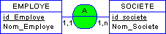
MPD | 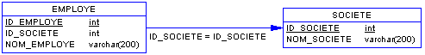

    - De (X,N) à (X,N)
Information | Une commande est composée de 1 ou n produits distincts en certaine quantité.  Un produit est présent dans 0 ou n commandes en certaine quantité.
MLDR | COMMANDE (id_Commande, Date_commande)  PRODUIT (id_Produit, libelle)  LIGNE_DE_COMMANDE (#id_Commande, #id_Produit, quantité)
MCD | 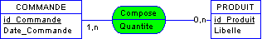
MPD | 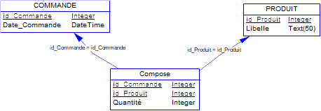

    - De

